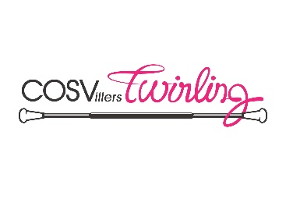

Confection justaucorps

Pour cette nouvelle saison et comme chaque année le Club engage une somme importante pour la confection des justaucorps de chacun (solo et duo).

C’est pourquoi nous demandons pour chaque athlète en compétition votre budget, sachant que le prix moyen d’un justaucorps est de 60 €uros.

Veuillez remplir le coupon ci-dessous

……………………………………………………………………………………………………………………………………………………………..

Je soussigné Madame, Monsieur ………………………………………………………….

Responsable légal de l’athlète …………………………………………………………….

ﬦ autorise le Club de Twirling de Villers les Nancy à confectionner le justaucorps soliste et (duo éventuellement) de l’athlète nommé ci-dessus.

Mon budget s’élève à ……………………euros maximum pour justo solo

Mon budget s’élève à …………………euros maximum pour justo duo

Acompte de 30% du montant total du budget, soit …………………€uros

Chèque ou virement à régler à la remise du coupon.

ﬦ n’autorise pas le club de Twirling de Villers les Nancy à confectionner le ou les justaucorps de l’athlète nommé ci-dessus . Je m’engage à me procurer par mes propres moyens, une tenue adaptée (cf. règlement des compétitions) pour l’athlète susnommée.

Merci de votre compréhension

Date et signature du représentant légal

Précédées de la mention « lu et approuvé »